ระบบเกียร์
1. ระบบเกียร์
1.1 หน้าที่ของเกียร์
เมื่อเริ่มออกรถ การขับขึ้นเนินหรือบรรทุกสิ่งของหนัก รถยนต์ต้องการแรงขับมาก เมื่อรถยนต์วิ่งด้วยความเร็วบนพื้นราบ ความต้องการให้ล้อหมุนด้วยความเร็วสูงจึงมีมากกว่าแรงขับส่วนแรงขับ คือ แรงที่ถ่ายทอดจากเครื่องยนต์มายังล้อ แรงขับสามารถเพิ่มขึ้นได้โดยการเพิ่มแรงแรงบิดดังนั้นจึงต้องมีการติดตั้งอุปกรณ์เพิ่มแรงบิดให้กับรถยนต์ให้สามารถทำงานได้ตามความต้องการ ซึ่งจะติดตั้งอยู่ระหว่างเครื่องยนต์กับเพลาขับของรถยนต์ นอกจากนั้นยังสามารถหมุนกลับทิศทางได้เมื่อต้องการขับเคลื่อนรถให้ถอยหลัง อุปกรณ์ดังกล่าวได้แก่ กระปุกเกียร์
เฟืองตัวใหญ่
เฟืองตัวเล็ก

หน้าที่ของเกียร์ สรุปได้ดังนี้
1.1.1 การเพิ่มแรงบิดเมื่อเริ่มออกรถ รถยนต์ต้องการแรงบิดอย่างมากเพื่อให้รถยนต์เคลื่อนที่ โดยใช้อัตราทดของเกียร์ต่ำเพื่อเพิ่มแรงบิดให้กับเพลากลางซึ่งจะทำให้รถมีกำลังในการขับเคลื่อนในระยะเริ่มต้น
1.1.2 การเปลี่ยนอัตราทด เครื่องยนต์ไม่สามารถส่งแรงขับให้กับรถยนต์ได้โดยตรง การส่งกำลังให้กับรถยนต์สามารถให้รถยนต์เคลื่อนที่ได้จึงต้องมีการเปลี่ยนอัตราทดของเฟือง ซึ่งเป็นการนำเฟืองมาทดกำลัง ทำให้มีกำลังและเพิ่มแรงบิดให้กับเพลา ทำให้รถยนต์วิ่งเร็วขึ้น
การเปลี่ยนอัตราอัตราทดจึงเป็นการเพิ่มแรงบิดให้กับรถยนต์ เกียร์จะทำการเปลี่ยนอัตราทดจากเกียร์ต่ำไปเป็นเกียร์สูงเป็นการเปลี่ยนแปลงการส่งกำลังจากเฟืองทดมากมาเป็นเฟืองทดน้อยซึ่งจะทำให้รถวิ่งเร็วขึ้น เครื่องยนต์จะทำงานลดแรงบิดน้อยลงจึงช่วยให้ประหยัดน้ำมันเชื้อเพลิง
1.1.3 การขับเคลื่อนถอยหลังเครื่องยนต์ไม่สามารถหมุนกลับทางได้ เกียร์จะเป็นตัวปรับทิศทางการหมุนของเพลา จึงทำให้รถยนต์เคลื่อนที่ถอยหลังได้โดยการเข้าเกียร์ถอยหลัง
1.1.4 การตัดกำลังรถยนต์ เมื่อเหยียบคลัตช์ให้คลัตช์จาก โดยเลื่อนคันเกียร์
ให้อยู่ที่เกียร์ว่างการส่งกำลังจากให้เฟืองเพลาคลัตช์ไปยังเฟืองเพลารองดำเนินไปตามปกติแต่เฟืองเพลารองจะไม่ส่งกำลังให้เฟืองเพลากำลัง จึงไม่เกิดการขับเคลื่อน จุดนี้จะเป็นตำแหน่งเกียร์ว่าง หรือเป็นการตัดกำลังระยนต์
1.1.5 การเบรกด้วยเครื่อง (Engine Brake) สามารถใช้เกียร์ต่ำ เพื่อลดอัตราเร็ว
ของรถยนต์ได้โดย เฉพาะในการขับขี่รถยนต์ลงทางลาดชันมากๆ
1.2 หลักการทำงานระบบเกียร์ธรรมดา (MT)
หลักการทำงานของเกียร์ธรรมดา (MT) นั้นเริ่มที่เหยียบแป้นคลัตช์เพื่อตัดกำลังขับจากเครื่องยนต์ ดังนั้นในห้องชุดเฟือง จึงไม่มีแรงมากระทำที่เฟืองทุกชุด เป็นจังหวะที่เราโยกคันบังคับไปที่ตำแหน่ง เกียร์ (1) ในชุดเฟืองเพลาหลักนั้นเป็นเฟืองที่มีอัตราทดสูงสุด (มีจำนวนฟันมากที่สุดเพื่อให้ได้แรงขับ หรือ แรงบิดมากๆ สำหรับการเคลื่อนที่ในครั้งแรก) จะขบกับเฟืองเพลาของระบบ คลัตช์จากนั้นแรงขับนี้ก็จะส่งผ่านไปยังชุดเฟืองเพลารอง และวนขึ้นไปยังชุดเฟืองเพลาหลักอีกครั้งที่ด้านท้าย เมื่อปล่อยคลัตช์ให้จับกับล้อช่วยแรงของเครื่องยนต์ เพลาต่างๆ ก็จะเริ่มหมุน และแรงบิดที่เกิดขึ้นก็จะถูกส่งถ่ายไปตามลำดับ
ต่อมาเมื่อรถเริ่มแล่นได้ความเร็วพอสมควร ซึ่งรอบเครื่องยนต์จะสูงเพิ่มขึ้นไปเรื่อยๆ จนไม่อาจเพิ่มความเร็วไปได้มากกว่านี้ จำเป็นที่จะต้องปรับเปลี่ยนอัตราทดในชุดเฟืองส่งกำลัง เพื่อเพิ่มความเร็วให้รถเรา จึงเหยียบคลัตช์ อีกครั้งเพื่อตัดกำลังของเครื่องยนต์ แต่ในครั้งนี้จะมีผลต่างจากครั้งแรกเพราะเฟืองต่างๆ ในห้องเฟืองยังคงหมุนต่อไปเรื่อยๆ ตามแรงเฉื่อยที่ได้รับจากล้อ แทนจากเครื่องยนต์ดังนั้น ในชุดเฟืองเพลาหลักจึงมีอุปกรณ์อีกชิ้นหนึ่งที่ช่วยให้ระบบสามารถปรับ
เปลี่ยนเฟืองได้ในขณะที่มันหมุน อุปกรณ์นั้นก็คือ ชุดเฟืองความฝืด หรือ Synchromesh Gears ชุดเฟืองความฝืดนี้สร้างจากทองเหลือง (วัสดุเดียวกับที่ใช้ในผ้าคลัตช์บางชนิด) ซึ่งมันจะอยู่ระหว่างกลางของเฟืองเพลาหลัก 2 เฟือง

เมื่อเราโยกคันบังคับไปที่ตำแหน่งเกียร์ (2) เฟืองของตำแหน่งเกียร์ (1) จะถูกปลดออก จากนั้นกลไกนี้ก็จะไปเลื่อนเฟืองของเกียร์ (2) ที่อยู่ด้านหลังให้เข้ามาขบกับเฟืองตัวต่อไป ซึ่งต้องอาศัยแหวนความฝืดนี้ค่อยๆ ปรับความเร็วให้เท่าๆ กันทั้ง 2 เฟืองก่อน เฟืองเกียร์ (2) จึงจะเข้าไปขบกับชุดเฟืองเพื่อรับกำลังจากชุดเฟืองเพลารองได้อีกครั้งจากนั้นการส่งถ่ายแรงขับจะมีลักษณะเดียวกับครั้งแรกทุกประการ
ชุดเฟืองความฝืดนี้จะมีอยู่ที่ชุดเฟืองเกียร์ (2) (3) (4) และ (5) เท่านั้น ส่วนเกียร์ (1) และ เกียร์ถอยหลัง ไม่จำเป็นต้องใช้เฟืองความฝืดให้การทำงาน เพราะเฟืองต่างๆ ในห้องชุดเฟืองจะหยุดนิ่งในขณะใช้งาน เกียร์ (1) หรือเกียร์ถอยหลัง
ฉะนั้นแล้วก็เป็นข้อควรจำประการหนึ่งว่า หากจะใช้เกียร์ (1) หรือ เกียร์ถอยหลัง ต้องให้รถหยุดสนิทเสียก่อนจึงจะโยกคันบังคับไปที่เกียร์ (1) หรือ เกียร์ถอยหลังได้ ซึ่งหากเราจะสังเกตแล้ว มักพบว่าเวลาที่รถไม่หยุดนิ่งจะโยกคันบังคับค่อนข้างลำบากที่ตำแหน่งเกียร์ (1) หรือ เกียร์ถอยหลัง
1.3 การส่งกำลังเกียร์แบบธรรมดา
เกียร์แบบธรรมดาอาจจะติดตั้งตามขวาง (ด้านซ้ายไปด้านขวา) หรือตามแนวยาว (ด้านหน้าไปด้านหลัง) สำหรับการติดตั้งเกียร์ตามขวางจะมีใช้กับรถยนต์ขับเคลื่อนล้อหน้า มีเครื่องยนต์ด้านหน้า (FF) ในขณะที่เกิดตั้งเกียร์ตามแนวยาวจะติดตั้งในรถยนต์ขับเคลื่อนล้อหลังเครื่องยนต์ (FR) แนวของการส่งกำลังจะแตกต่างกันขึ้นอยู่กับประเภทของการส่งกำลังแบบตามขวางหรือตามแนวยาวซึ่งมีรายละเอียดตามรูปด้านล่างเป็นประเภทของการติดตั้งเพลา ตามแนวขวางเป็นการติดตั้งเพลาตามแนวยาวของการส่งกำลัง

การส่งกำลังเกียร์แบบธรรมดา อาจจะติดตั้งตามขวาง (ด้านซ้ายไปด้านขวา) ขับเคลื่อนล้อหน้า มีเครื่องยนต์ด้านหน้า (FF) ดังนี้

1.3.1 ตำแหน่งเกียร์ว่าง
เพลาคลัตช์ (เฟืองขับสำหรับเกียร์ 1 และ 2)
เกียร์ 1 และ เกียร์ 2

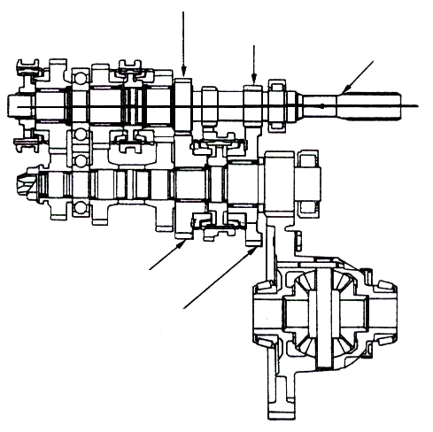
เพลารับกำลัง
เฟืองขับเกียร์ 1
เฟืองขับเกียร์ 2
เกียร์ 1
เกียร์ 2

1.3.2 ตำแหน่งเกียร์ 1
เพลาคลัตช์ (เฟืองขับสำหรับเกียร์ 1)
เฟืองเกียร์ 1
ปลอกดุมคลัตช์และดุมตัวที่ 1
เพลาส่งกำลัง (เฟืองเดือยหมู)
เฟืองบายศรี
ชุดเฟืองท้าย

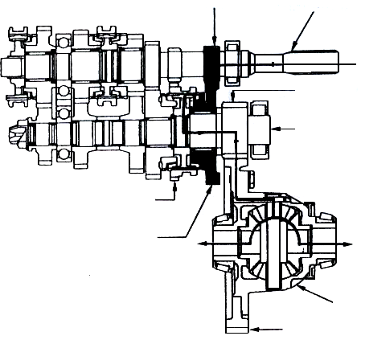
เพลาคลัตช์
เฟืองขับ
เพลาส่งกำลัง
เฟืองขับเกียร์ 1
ชุดเฟืองท้าย
เฟืองบายศรี
เฟืองเกียร์ 1
ปลอกและดุมคลัตช์ตัวที่ 1

1.3.3 ตำแหน่งเกียร์ 2
เพลาคลัตช์ (เฟืองขับสำหรับเกียร์ 2)
เฟืองตามเกียร์ 2
ปลอกดุมคลัตช์และดุมตัวที่ 1
เพลาส่งกำลัง (เฟืองเดือยหมู)
เฟืองบายศรี
ชุดเฟืองท้าย

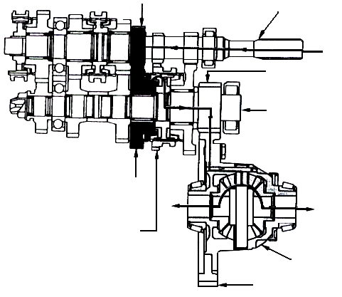
เฟืองบายศรี
เพลาส่งกำลัง
ชุดเฟืองท้าย
เฟืองขับ
เพลาคลัตช์
เฟืองเกียร์ 2
ปลอกและดุมคลัตช์ตัวที่ 1
เฟืองขับเกียร์ 2

1.3.4 ตำแหน่งเกียร์ 3
เพลาคลัตช์
เฟืองขับเกียร์ 3
ปลอกดุมคลัตช์และดุมตัวที่ 2
เพลาส่งกำลัง (เฟืองเดือยหมู)
เฟืองบายศรี
ชุดเฟืองท้าย
เฟืองตามเกียร์ 3

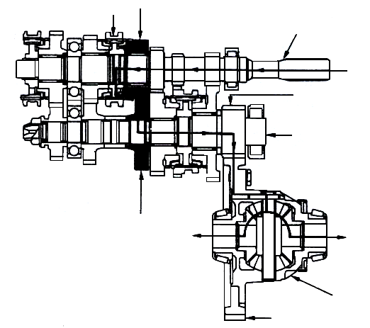
เฟืองบายศรี
ชุดเฟืองท้าย
ปลอกและดุมคลัตช์ตัวที่ 2
เฟืองเกียร์ 3
เพลาส่งกำลัง
เฟืองขับ
เพลาคลัตช์
เฟืองขับเกียร์ 3

1.3.5 ตำแหน่งเกียร์ 4
เพลาคลัตช์
เฟืองขับเกียร์ 4
ปลอกดุมคลัตช์และดุมตัวที่ 2
เพลาส่งกำลัง (เฟืองเดือยหมู)
เฟืองบายศรี
ชุดเฟืองท้าย
เฟืองตามเกียร์ 4

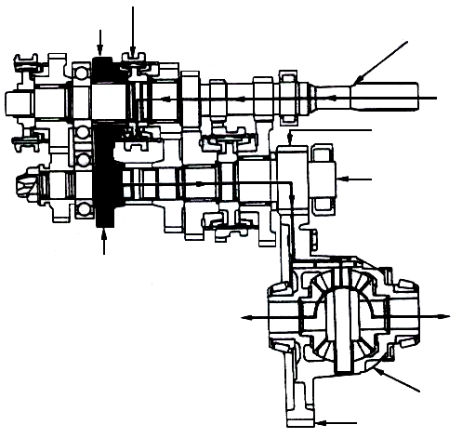
เพลาคลัตช์
เพลาส่งกำลัง
เฟืองขับเกียร์ 4
ปลอกดุมคลัตช์และดุมตัวที่ 2
เฟืองขับ
เฟืองเกียร์ 4
เฟืองบายศรี
ชุดเฟืองท้าย

1.3.6 ตำแหน่งเกียร์ 5
เพลาคลัตช์
เฟืองขับเกียร์ 5
ปลอกดุมคลัตช์และดุมตัวที่ 3
เพลาส่งกำลัง (เฟืองเดือยหมู)
เฟืองบายศรี
ชุดเฟืองท้าย
เฟืองตามเกียร์ 5

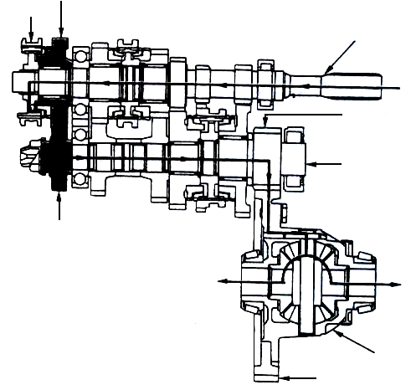
เฟืองบายศรี
ชุดเฟืองท้าย
เฟืองขับ
เพลาส่งกำลัง
เฟืองเกียร์ 5
เฟืองขับเกียร์ 5
ปลอกดุมคลัตช์
และดุมตัวที่ 3
เพลาคลัตช์

1.3.7 ตำแหน่งเกียร์ถอยหลัง
เพลาคลัตช์ (เฟืองขับเกียร์ถอย)
เฟืองเกียร์ถอย
ปลอกดุมคลัตช์และดุมตัวที่ 1
เพลาส่งกำลัง (เฟืองเดือยหมู)
เฟืองบายศรี
ชุดเฟืองท้าย

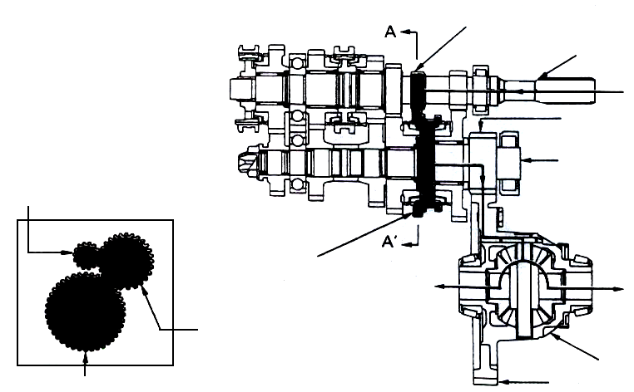
เพลาส่งกำลัง
เฟืองขับ
เพลาคลัตช์
เฟืองขับสำหรับเปลี่ยนทิศทาง
ปลอกดุม (เฟือง) และดุมตัวที่ 1
เฟืองเกียร์ถอย (เปลี่ยนทิศทาง)
เพลาคลัตช์ (สำหรับเฟือง
เปลี่ยนทิศทาง)
ปลอกดุมตัวที่ 1

ชุดเฟืองท้าย

เฟืองบายศรี

การส่งกำลังตามแนวยาว (ด้านหน้าไปด้านหลัง)
1.3.8 ตำแหน่งเกียร์ว่าง
เพลาคลัตช์
เฟืองรอง
เฟืองขับหลัก (เฟืองเกียร์ 4)

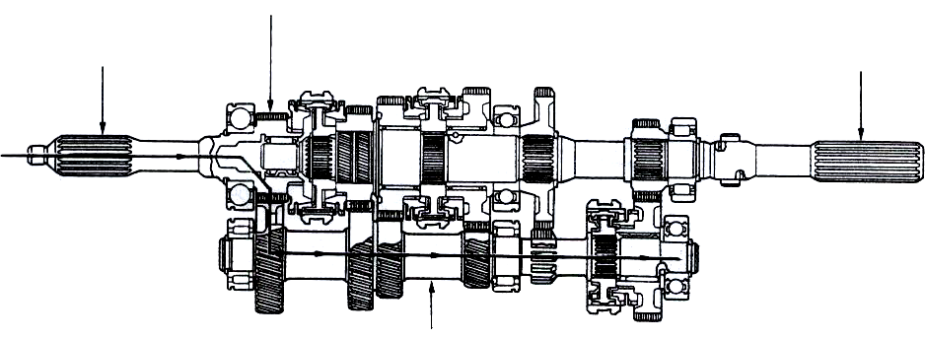
เฟืองขับหลักเฟืองเกียร์ 4
เพลาคลัตช์
เฟืองเพลารอง
เพลาส่งกำลัง

1.3.9 ตำแหน่งเกียร์ 1
เพลาคลัตช์
เฟืองรอง
เฟืองขับหลัก (เฟืองเกียร์ 4)
เฟืองเกียร์ 1
ปลอกดุมคลัตช์และดุมตัวที่ 1
เพลาส่งกำลัง

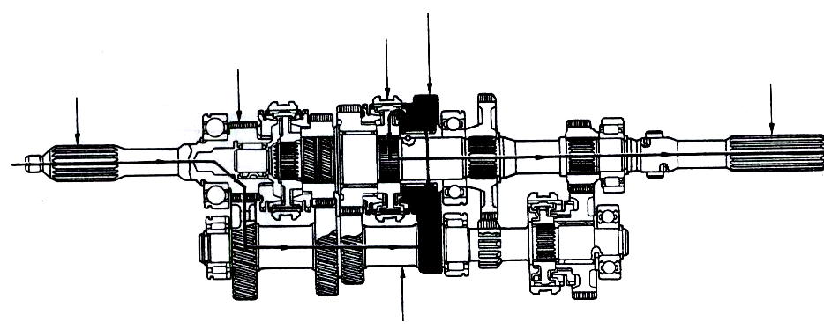
เพลาคลัตช์
เฟืองขับหลักเฟืองเกียร์ 4
เฟืองเพลารอง
เพลาส่งกำลัง
เฟืองเกียร์ 1
ปลอกดุมคลัตช์
และดุมตัวที่ 1

1.3.10 ตำแหน่งเกียร์ 2
เพลาคลัตช์
เฟืองรอง
เฟืองขับหลัก (เฟืองเกียร์ 4)
เฟืองเกียร์ 2
ปลอกดุมคลัตช์และดุมตัวที่ 1
เพลาส่งกำลัง

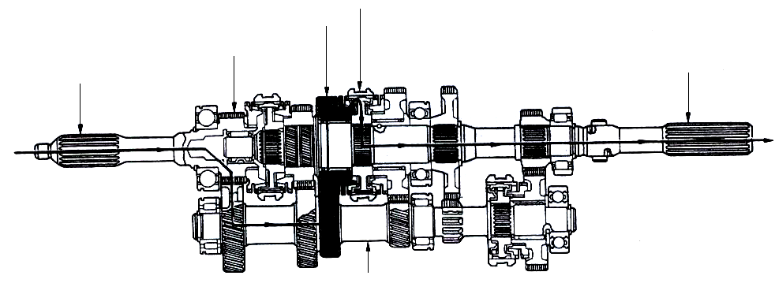
เฟืองเพลารอง
เพลาคลัตช์
เฟืองขับหลักเฟืองเกียร์ 4
ปลอกดุมคลัตช์
และดุมตัวที่ 1
เฟืองเกียร์ 2
เพลาส่งกำลัง

1.3.11 ตำแหน่งเกียร์ 3
เพลาคลัตช์
เฟืองรอง
เฟืองขับหลัก (เฟืองเกียร์ 4)
เฟืองเกียร์ 3
ปลอกดุมคลัตช์และดุมตัวที่ 2
เพลาส่งกำลัง

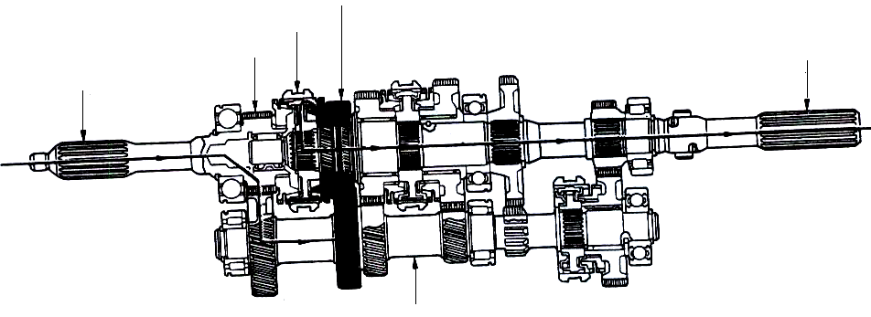
เฟืองเกียร์ 3
ปลอกดุมคลัตช์และดุมตัวที่ 1
เฟืองขับหลักเฟืองเกียร์ 4
เพลาคลัตช์
เพลาส่งกำลัง
เฟืองเพลารอง

1.3.12 ตำแหน่งเกียร์ 4
เพลาคลัตช์
ปลอกดุมคลัตช์และดุมตัวที่ 2
เฟืองเกียร์ 4
เพลาส่งกำลัง

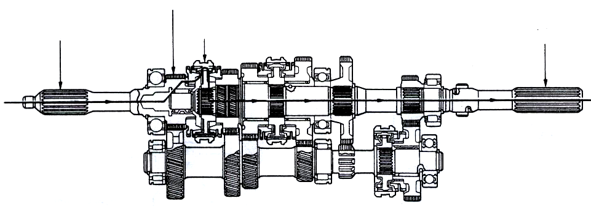
เพลาคลัตช์
เฟืองเกียร์ 4
ปลอกดุมคลัตช์และดุมตัวที่ 2
เพลาส่งกำลัง

1.3.13 ตำแหน่งเกียร์ 5
เพลาคลัตช์
เฟืองรอง
เฟืองขับหลัก (เฟืองเกียร์ 4)
เพลาส่งกำลัง
ปลอกดุมคลัตช์และดุมตัวที่ 2
เฟืองตามเกียร์ 5
เฟืองขับเกียร์ 5

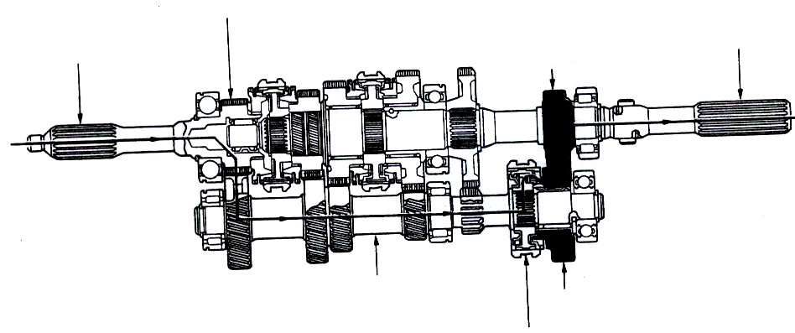
เพลาคลัตช์
เฟืองขับหลักเฟืองเกียร์ 4
เฟืองเพลารอง
ปลอกดุมคลัตช์และดุมตัวที่ 3
เฟืองรองเกียร์ 5
เพลาส่งกำลัง

1.3.14 ตำแหน่งเกียร์ถอยหลัง
เพลาคลัตช์
เฟืองรอง(เฟืองขับเกียร์ถอย)
เฟืองขับหลัก (เฟืองเกียร์ 4)
เพลาส่งกำลัง
เฟืองกลับทิศทาง
เฟืองตามเกียร์ ถอย

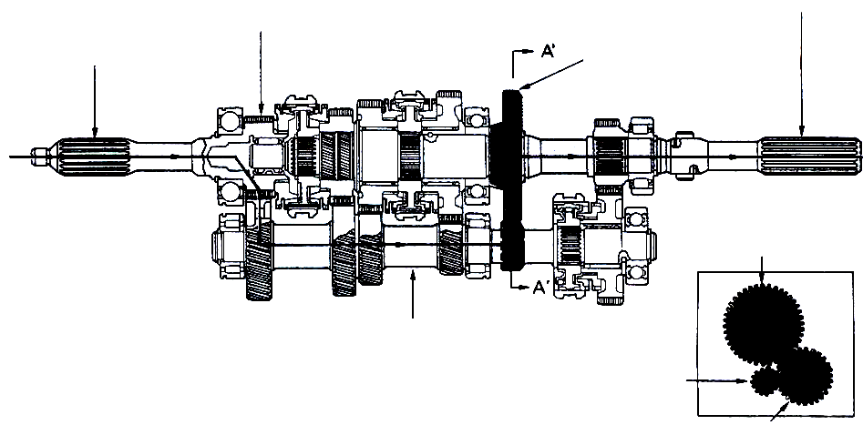
เพลาคลัตช์
เฟืองขับหลักเฟืองเกียร์ 4
เฟืองเพลารอง
เพลาส่งกำลัง
เฟืองเกียร์ถอย
เฟืองกลับทิศทาง
เฟืองเพลารอง
Reverse gear

2. น้ำมันเกียร์
2.1หน้าที่ของน้ำมันเกียร์
หน้าที่หลักของน้ำมันหล่อลื่นเกียร์ก็คือ ลดการสึกหรอและป้องกันการสึกหรอ โดยทำหน้าที่เป็นฟิล์มน้ำมันคั่นอยู่ระหว่างผิวสัมผัสของฟันเกียร์ นอกจากนั้นยังทำหน้าที่ช่วยระบายความร้อนอีกด้วย ในสภาวะที่เกียร์รับแรงกดดันไม่สูง น้ำมันหล่อลื่นพื้นฐานธรรมดาอาจไม่เพียงพอ น้ำมันเกียร์จะต้องมีความหนืดที่เหมาะสมสามารถรักษาฟิล์มน้ำมันในขณะที่ฟันเกียร์ขบกัน ขณะเดียวกันจะต้องใสพอที่จะไหลได้เพื่อพาความร้อนจากฟันเกียร์ออกไป
2.2 ส่วนประกอบในน้ำมันเกียร์
น้ำมันเกียร์ มักประกอบด้วยน้ำมันพื้นฐานที่มีดัชนีความหนืดสูง (HVI) และความหนืดขึ้นอยู่กับความเร็วรอบของเกียร์ สำหรับเกียร์ฟันตรง เกียร์ฟันเฉียง และเกียร์ดอกจอกที่รับแรงกดสูงมักใช้น้ำมันเกียร์ที่ประกอบด้วยสารรับแรงกดอย่างอ่อน หรือ Mild EP ( Extreme Pressure) เช่น พวกเลดแนฟทีเนท (Lead Naphthenate) หรือซัลเฟอไรซ์แฟตตี้ออยล์ (Sulphurised Fatty Oils) ส่วนพวกเกียร์ตัวหนอนมักใช้น้ำมันประเภท HVI, คอมเปานด์ออยล์ หรือน้ำมันที่ผสมสารรับแรงกดอย่างอ่อน

ไฮปอยด์เกียร์ ต้องการน้ำมันที่ผสมสารรับแรงกด (EP) ชนิดพิเศษเพื่อป้องกันการขัดถูหรือขบกันอย่างรุนแรง น้ำมันดังกล่าวมักประกอบด้วยสารเพิ่มคุณภาพพวกกำมะถัน (Sulphur) คลอรีน (Chlorine) หรือฟอสฟอรัส (Phosphorus) ในขณะที่เกียร์กำลังถูกใช้งานและมีความร้อนเกิดขึ้น สารเหล่านี้จะทำหน้าที่เป็นฟิล์มเคลือบอยู่บนผิวเพื่อป้องกันการสัมผัสหรือขบกันของฟันเกียร์ น้ำมันหล่อลื่นสำหรับไฮปอยด์เกียร์ในเฟืองท้ายของรถยนต์รุ่นใหม่จะต้องมีคุณสมบัติตามที่ผู้ผลิตรถยนต์หรือหน่วยงานมาตรฐานกำหนด ซึ่งรวมถึงการทดสอบสมรรถนะต่างๆของน้ำมันเกียร์ด้วย
2.3 การตรวจระดับน้ำมันเกียร์
การถอดโบลต์ตัวเติมน้ำมันเกียร์ สอดนิ้วหรือฉากเข้าไปในช่องเติมน้ำมันเกียร์ ระดับของน้ำมันควรอยู่ที่ต่ำกว่าช่องเติมเดิมประมาณ 5 มม. ถ้าระดับน้ำมันอยู่ในระดับปกติให้ปิดโบลต์ตัวเติมและขันแน่น
- ก่อนตรวจเช็ค ต้องแน่ใจว่ารถจอดอยู่ในแนวระดับและไม่เอียง
- หลังจากปิดโบลต์ตัวเติม และขันแน่นแล้วตรวจดูด้วยสายตาว่ามีรอยรั่วซึมหรือไม่
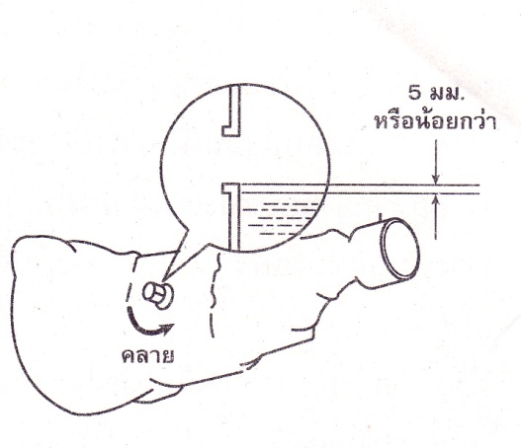

ถ้าระดับน้ำมันเกียร์ต่ำไปให้เติมน้ำมันเกียร์ API GL-4 หรือ GL-5 จนน้ำมันล้นออกมาจากช่องเติมเล็กน้อย และขันโบลต์กลับอย่างเดิมให้แน่น

ค่าความหนืดของน้ำมันเกียร์ที่ใช้
SAE 90 หรือ SAE 75W-90 การเติมน้ำมันเกียร์โดยใช้เครื่องเติม ให้ใส่หัวเติมที่ช่องเติม ให้ใส่น้ำมันเกียร์จนเริ่มไหลออกมาและขันโบลต์กลับอย่างเดิมให้แน่น

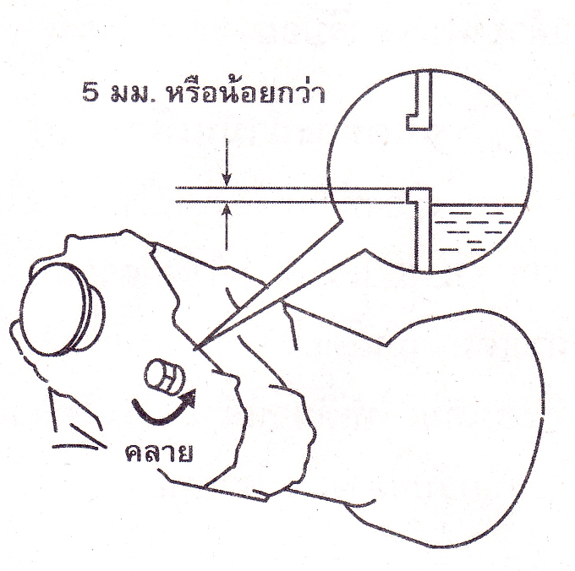

* ควรเปลี่ยนถ่ายน้ำมันเกียร์ทุกๆ 12 เดือน หรือ 20,000 กิโลเมตร อย่างใดอย่างหนึ่งมาถึงก่อน

